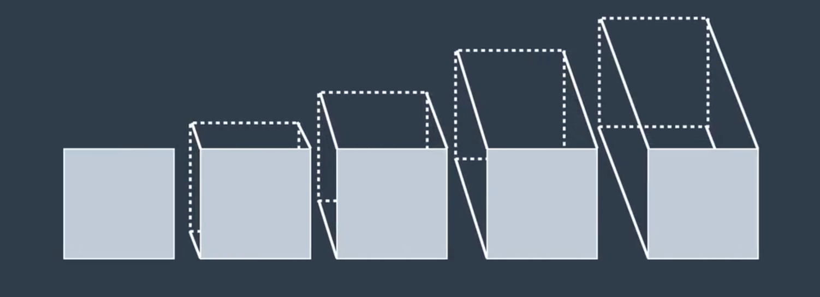

卷积层将用于使穿过卷积层的数组更深

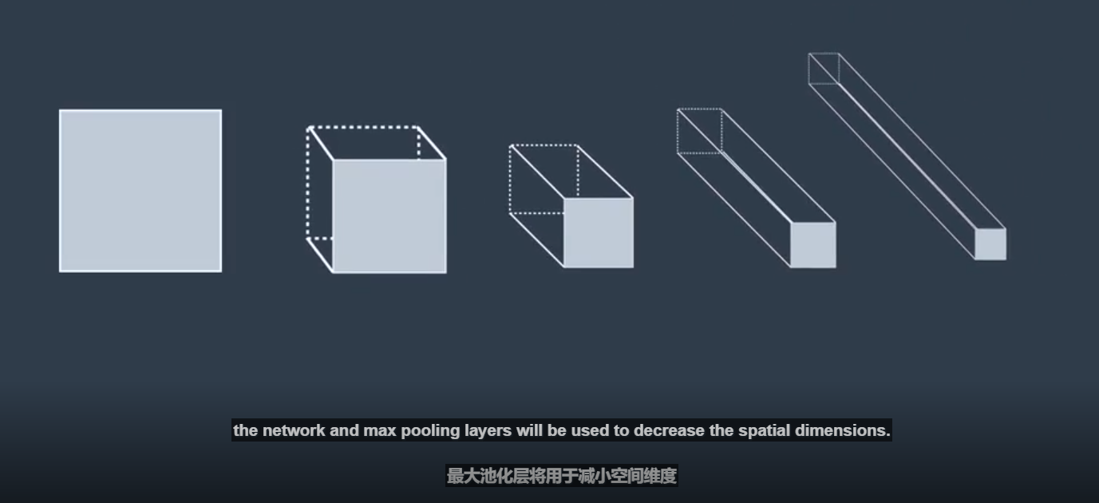

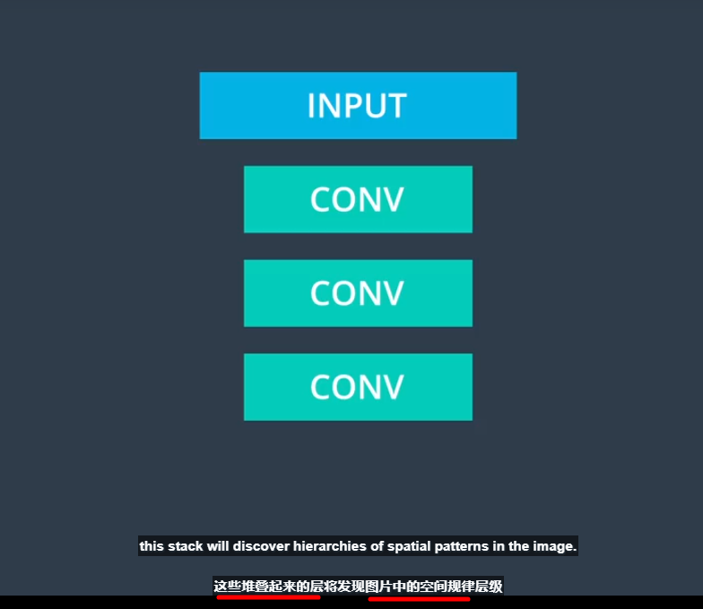

# 目标

卷积层：它可以检测图片中的区域性规律。

最大池化层：出现在卷积层之后，可以降低图片数组的维数。

目标：我们将讨论如何排列这些层级 并设计 CNN 架构，将侧重于图片分类 CNN。

# 策略

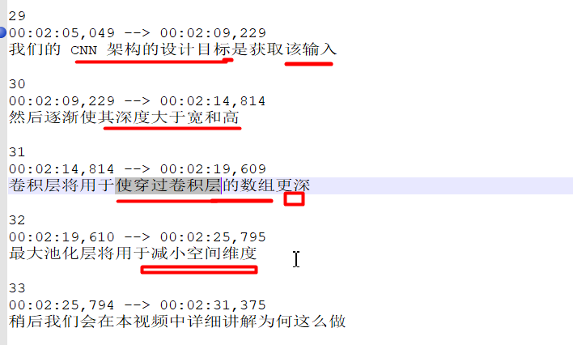

# 解答

## 1.卷积层+池化层-重点

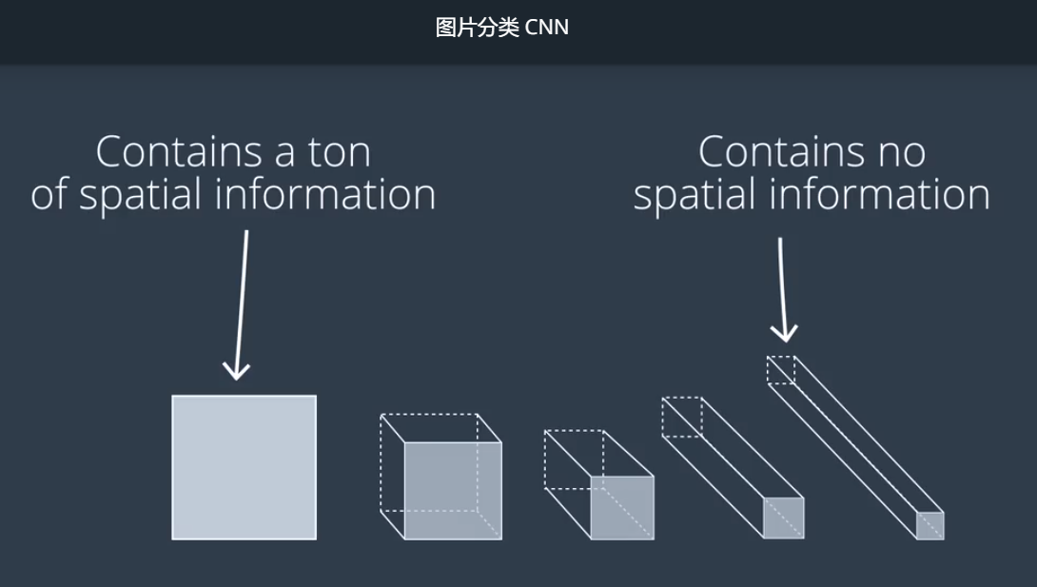

输入图片像素数组后，这种层级序列,发现了图片中包含的空间规律, 并逐渐将获取的空间数据,转换为所有空间信息都丢失、仅保留图片内容的数组。

## 2.扁平化

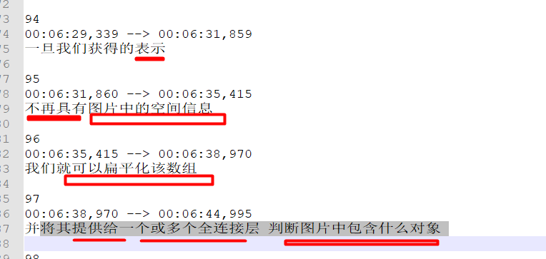

## 3.模型预测

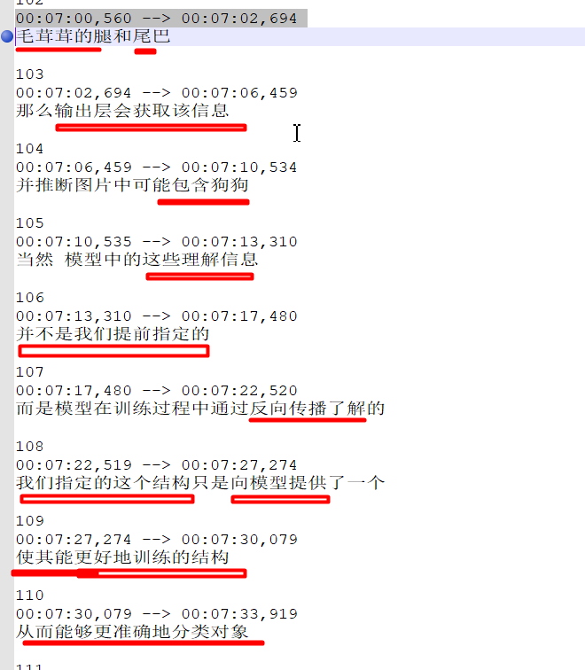

# 代码流程

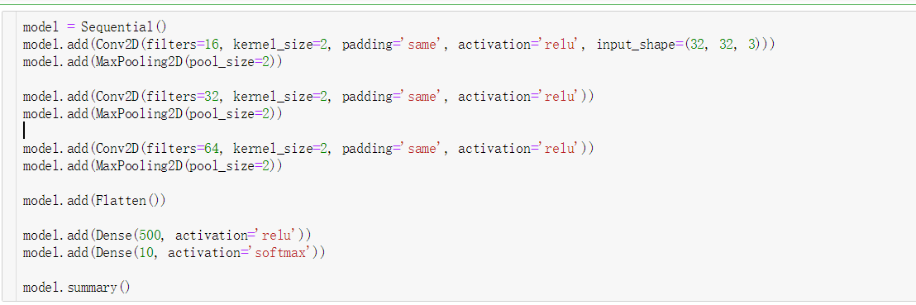

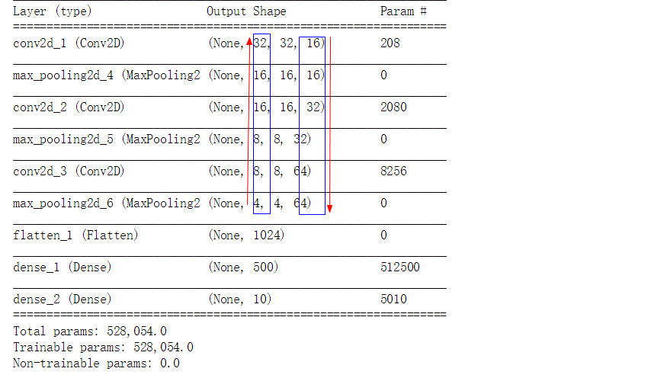

# 总结

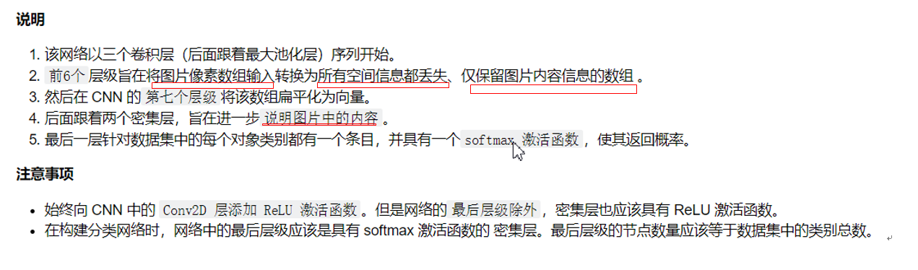

过滤器数量：其实就是 卷积层的深度。

卷积层作用：**可以检测 图片中的 区域性 空间规律。**